2020IT行业工资影响因素研究
王锦程
大连理工大学 辽宁省 大连市 116086
摘 要 随着计算机技术的发展，IT(Information Technology)行业是目前是世界上最热门的行业之一。其中，IT行业吸引人的因素之一毫无疑问是其职位的高工资。但实际上，IT从业者之间的工资差距其实很大。那么什么样的IT从业者可以拿到高薪？文中将会对一些对IT工资有影响的因素进行分析，从而给那些想要升职加薪的IT从业者提供一定程度的帮助。
关键词： 信息技术；工资；加薪；职场；能力

Research on Influencing Factors of Personal Salary in IT Industry in 2020
Wang Jincheng¹
1 Dalian University of Technology， Dalian 116086 ，China

Abstract With the development of computer technology, the IT (Information Technology) industry is currently one of the most popular industries in the world. One of the attractive factors of the IT industry is undoubtedly the high salary of its position. But in fact, the wage gap between IT practitioners is actually very large. So what kind of IT practitioners can get high salaries? The article will analyze some factors that have an impact on IT salary, which gives those ITs who want to promote salary increase to a certain degree of assistance.
Keywords Information technology，Salary，Raise，Workplace，Ability

- 引言
IT(Information Technology)行业作为当前最为吸引人的就职行业之一，每年都会吸引大批人才加入这个行业。但是，要想在一个行业中拿到高薪，除了依靠行业本身的潜力，该行业的从业者首先必须要对这个行业有一定的了解，IT行业也是如此。提前了解IT行业的相关内容，是每个想要拿高薪IT工作者的必修课。本文将从外部环境以及个人资质的方面来分析那些会影响到从业者薪酬的因素，使得相关初进IT的从业者对这个行业有一些基本的了解。

- 影响IT薪酬的外部因素
  - IT薪酬的总体趋势
在过去近10年中，IT行业的总体薪酬一直是处于增涨态势（如图1）。这与IT行业本身的性质有关。IT行业是一个新型朝阳行业，高速增加。现在是信息社会，发展最快的就是IT行业。传统行业，自然发展缓慢。全国GDP平均增长是9%，而IT行业的发展是30%，最近几年，甚至是达到了40%。能够利用最少的成本创造最大的价值，是传统行业的4倍，也就是IT行业的从业人员要比传统行业的从业人员高4倍。IT行业市场巨大，目前各行各业都离不开。IT网络，银行，咨询，医院，出版，制造， 影视等等，涉及的范围很广，这也就意味着人才的需求量很大。因此国家也意识到要大力发展信息产业，也出台了相关政策支持IT行业发展。
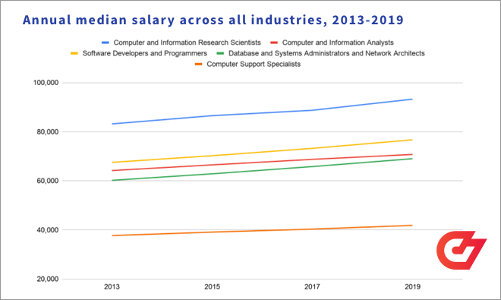
图1 10 年来IT行业的薪资变化
在过去的2020年，导致企业延迟复工，学校推迟开学，在此特殊时期，IT 技术成为重要生产力^{[1]}。（见图2）
移动互联网满足了 14亿人的生活、学习；满足了远程办公和电话会议的需求；在战“疫”最前线与 5G等先进技术共同提升了一线人员的战斗效率。运营商累计投资 4万亿元、互联网巨头累计建设 210多万标准机柜服务器、华为公司持续推动通信设备、移动终端的技术进步以及移动互联网公司开发的 449 万个 APP，分别在传输、计算、存储、终端和应用等方面对移动互联网形成强力支撑。因此，IT行业未来的发展前景依然是乐观的。
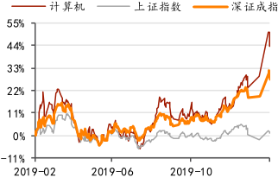图2 IT行业的行业指数走势

  - IT职位对薪酬的影响
IT职业中，有些职位之间的薪酬差距巨大。就像图3中所展示的那样，虽然IT行业的总体薪酬确实在不断增长，但是薪酬最高的职位的薪酬几乎是最低的两倍。所以，当选择从事IT行业时，职位的选择很重要。随着自动化取代了对“基本”编程工作的需求，未来甚至现在还不存在的职业将需要新的技能或技能的组合。但是对领域专家和真正的问题解决者的需求永远不会消失。
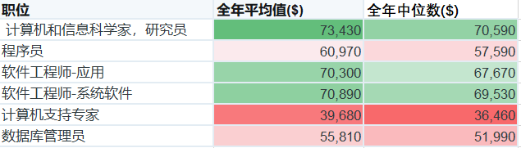
图3 IT行业各职位薪酬图
  - 地域对于薪酬的影响
影响IT职业薪酬的因素还有一点是地缘因素，同一份IT职业在不同的地区可能同样会有很大的差距。如下图4所示，一般情况下，同样的IT职业，在发达地区的薪酬比其它地方的薪酬要高。这是因为不同城市所处地理位置和资源禀赋不同^{[2]}，如临近河流和港口，交通便利，拥有矿产资源，会影响到劳动者的生产率和工资水平。强调地区禀赋不仅限于自然条件，还应包括生产要素禀赋，如资本、体制环境和技术等。与自然禀赋类似地是政策因素造成的地区经济发展水平不同，获得优惠政策的城市经济发展水平快，劳动者会从中受益、享有高工资。大城市的企业生产率高，在这些企业工作的劳动者也受益。而较高的生产率往往来自城市的聚集效应，聚集效应的产生是由于大城市拥有广大的市场，临近原料产地和消费者，从而生产成本低。聚集效应表明在大城市工作的劳动者能够提高企业的效率，进入大城市后劳动者的收入能够立刻提高。
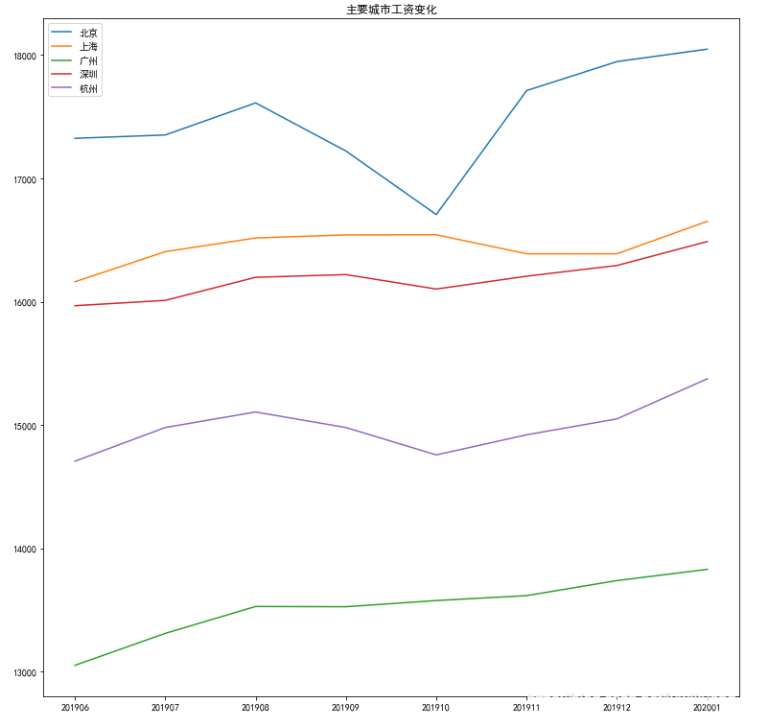
图4 主要城市薪资变化

- 影响IT薪酬的个人因素
  - 学历对薪酬的影响
如图5所示，IT行业的工资基本和应聘者受教育程度呈正相关。也就是学历越高，所能拿的薪酬越高。以目前的IT行情来看，大部分职位都要求本科及以上学历，也就是说本科学位是入场券。大公司会对求职者的学历有更高的要求，因为大公司知名度高，发布一个岗位可能收到成百上千份简历，在初选时学历不合格的直接被刷掉，这样可以大大提升招聘效率和节约成本。在HR看来，学历越高的求职者，在大概率上有着更好的学习能力、更高的智商，会更容易胜任公司所招聘的工作。同时，在这个变化莫测的时代，求职者拥有快速学习能力，是每个企业都非常看重的。不可否认的是，学历高的人学习能力会更高，能更快地适应企业的变革和发展要求
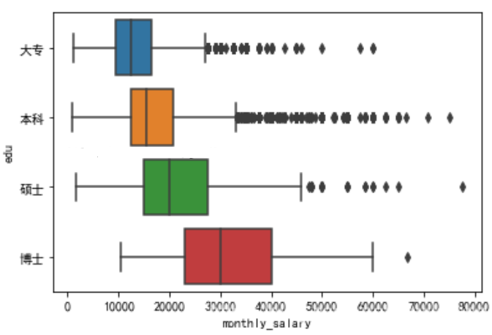图5 IT行业学历与薪酬的关系
  - 工作经验对薪酬的影响
个人的工作经验同样是影响薪酬的关键因素之一。如图6所示，IT行业中工资会随着工作经验的增长而增长。找工作时，有工作经验的人往往会获得更多面试机会。有工作经验意味着对于一些问题有更强更快的处理能力。真正有过经验的人，和没有实际经历的人，对一件工作的细节的把控程度是不同的。倘若只是从网络、论坛等途径看到别人的做法，而没有亲自操作过，那么，也许固然能够讲出大致思路，但对于细节之处，则难免有差错。因此，在大部分情况下，有工作经验的人的工作效率会更高，有更高的薪酬也是理所应当。
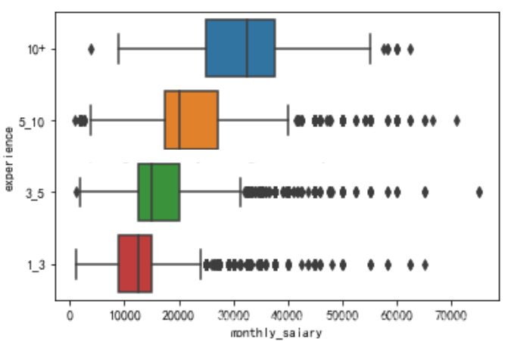图6 IT行业工作经验与薪酬的关系

结论
目前的 IT 行业还是前景光明的行业，但是想要在这个行业中获得属于自身的一席之地，除了要关注IT行业相关的外部因素外，努力提升自己是最好的选择。

参考文献

[1] 田杰华.疫情对计算机企业影响和产业变化分析[R].新时代证券报告
[2] 宁光杰.中国大城市的工资高吗 [J].China Economic Quarterly,2014,13(3):1-20.

